★☆☆☆☆
題組：Problem Set Archive with Online Judge
題號：763: Fibinary Numbers
解題者：古若喬
解題日期：2019年3月12日
題意：
輸入兩組由0和1組成的字串(輸入的字串最多100位)。這些字串的值是依據費氏數列（1,2,3,5,8,13,21...）來定義。題目所需要的輸出是 -> 將輸入的兩個字串做相加，經過處理然後對照費氏數列後輸出一個由0和1組成的字串表達此相加後的值，但是輸出的字串有兩個條件：第一個條件是此字串要由0和1組成才可。第二個條件是此字串不能出現連續兩個1。
題意範例：
Sample Input
10010 ( 0*1 + 1*2 + 0*3 + 0*5 + 1*8 = 10 )
1 ( 1*1 = 1)

10000 ( 0*1 + 0*2 + 0*3 + 0*5 + 1*8 = 8 )
1000 ( 0*1 + 0*2 + 0*3 + 1*5 = 5)

10000 ( 0*1 + 0*2 + 0*3 + 0*5 + 1*8 = 8 )
10000 ( 0*1 + 0*2 + 0*3 + 0*5 + 1*8 = 8 )

Sample Output
10100 ( 0*1 + 0*2 + 1*3 + 0*5 + 1*8 = 11 )

100000 ( 0*1 + 0*2 + 0*3 + 0*5 + 0*8 + 1*13 = 13 )

100100 ( 0*1 + 0*2 + 1*3 + 0*5 + 0*8 + 1*13 = 16 )
解法：
題目需要兩個字串相加後的值，所以一開始我們先把兩個字串做相加存在ans[110]內。又因為此題和費氏數列有關，觀察數列和字串後發現幾個特徵。
(1) 當字串是11時可以變成100。
(2) 如果ans[0]>1， ans[1]++ , ans[0]-=2。
(3) 如果ans[1]>1， ans[1]-=2 , ans[0]++ , ans[2]++。
(4) 其餘位置若等於2，那代表 ans[a+1]++ , ans[a-2]++ , ans[a]-=2。
發現這些特徵後再用迴圈去進行，進行迴圈時只要一執行上述四個特徵其中之一後迴圈又會回到 index = 0 的地方從頭檢查ans[ ]，符合題目output條件後輸出ans[ ]。

解法範例：

+
10010
1

相加後處理ans，從 index = 0 開始檢查是否符合上面四個特徵。
ans[ ] -> 10011 (特徵一)
ans[ ] -> 10100
output : 10100

Index 2 1 0

ans 2 2 2

+
111
111

ans[ ] -> 222 (特徵二)
ans[ ] -> 230 (特徵三)
ans[ ] -> 311 (特徵一)
ans[ ] -> 400 (特徵四)
ans[ ] -> 1201 (特徵四)

Index 4 3 2 1 0

ans 1 0 0 1 1
ans[ ] -> 2002 (特徵二)
ans[ ] -> 2010 (特徵四)
ans[ ] -> 10020 (特徵三)
ans[ ] -> 10101
output : 10101
討論：
若沒發現費氏數列和字串之間的關係可以嘗試把費氏數列一到一百項找出來，再和字串對比找出值做相加，相加之後和費事數列再對比一次找出output。可是這樣很複雜，你要先處理大數問題，還要一直對照數列值做加減什麼的，寫起來很痛苦的！

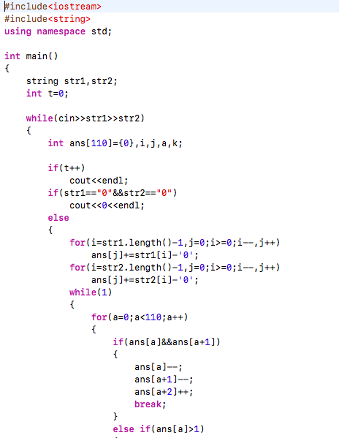
程式：

